第三节 海—气相互作用作业设计（第1课时）
一．选择题
海洋占据了地球表面积的70.8%，到达地表的太阳辐射约有80%被海洋所吸收。下图是北大西洋向大气输送热量的年总值(×0.484 W/m)分布示意图。据此完成1～3题。
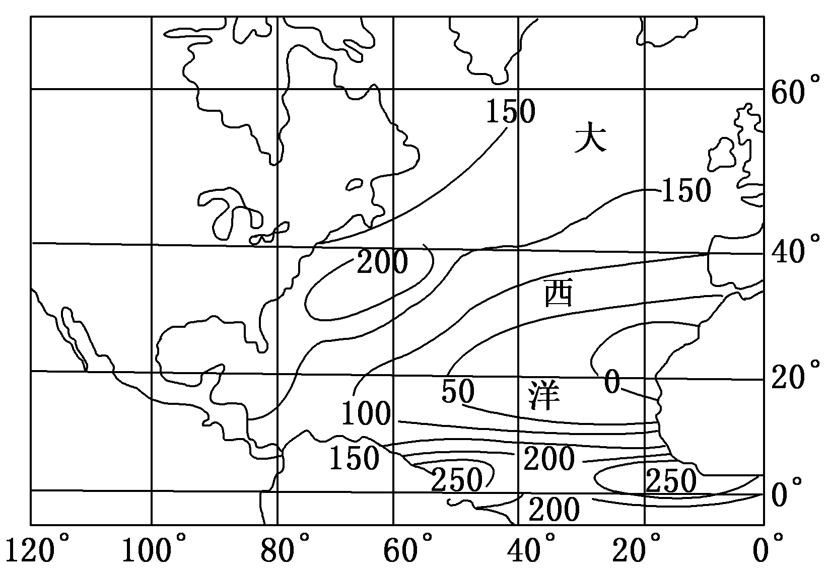
1．海洋向大气输送热量的最主要方式是 ( )
A．海面短波辐射 B．海—气间对流
C．蒸发潜热输送 D．洋流热量输送
2．影响20°N沿线数值分布差异的是 ( )
A．太阳辐射 B．洋流分布
C．陆地面积 D．大气运动
3．数值为0或负值的海区 ( )
A．鱼类稀少 B．盛行西风
C．多雾少雨 D．海水下沉
二．综合题
读北半球海洋热量收支随纬度的变化图，回答下列问题。
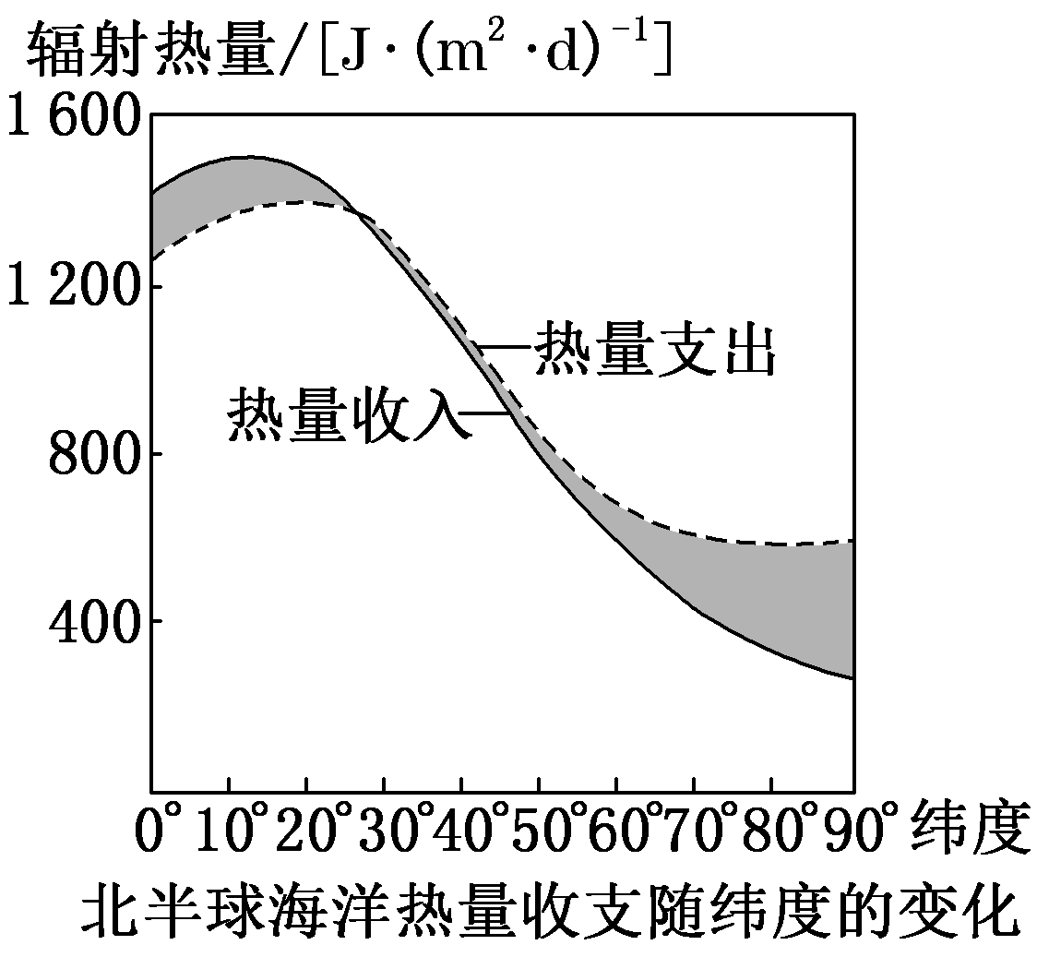
(1)说出图中“热量收入曲线”随纬度分布的规律，并分析产生的原因是什么？

（2）说出图中“热量支出曲线”的纬度分布的规律

（3 ）说明在副热带海区辐射为最高值原因 。

(3)图中两条曲线的交点表示的意义是__________________________________________
_____________________________________________________________________，交点以南区域表示____________________________，交点以北尤其是60°以北的区域表示______________________；由于一年中世界海洋的热量收支基本是平衡的，高低纬度之间的热量交换主要动力是____________________________。

